МБДОУ Тацинский детский сад «Солнышко»

КАРТОТЕКА ПОДВИЖНЫХ ИГР ДЛЯ ДЕТЕЙ МЛАДШЕГО ВОЗРАСТА

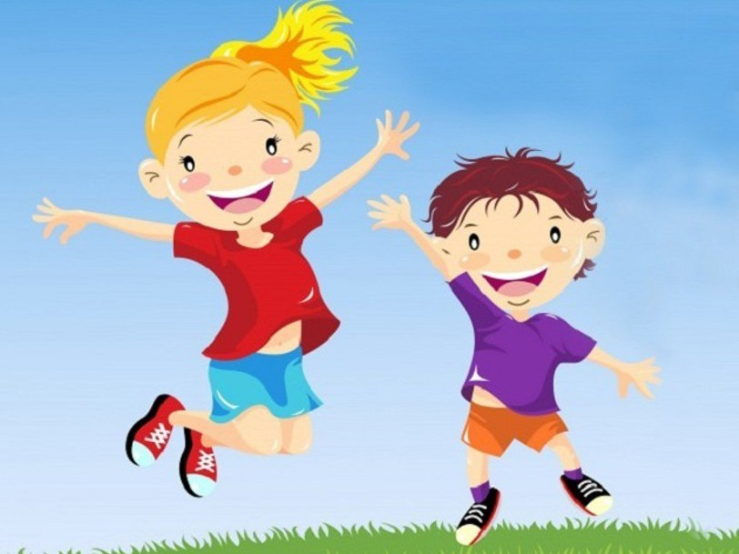

«Ветерок»
Цель: развивать двигательные навыки, упражнять в умении менять движения в соответствии с текстом.
Ход: выбирается водящий. Ему надевают шапочку «Ветерка». И он отходит в сторону. Воспитатель говорит:
«Из – за елки на опушке
Чьи-то выглянули ушки. (Дети присели и показывают ушки)
Лапки заек замерзают,
Зайки лапки согревают (встали, согревают лапки)
Стали прыгать и скакать,
Стали весело играть». (Дети прыгают).
Воспитатель говорит:
«Ну-ка, ветер, не зевай
И зайчишек догоняй!»
Водящий догоняет детей.
«Огуречик - огуречик…»
Цель: укрепить мышцы ног, формировать чувство ритма.
Ход: на одной стороне зала – воспитатель (ловишка, на другой стороне – дети. Они приближаются к ловишке прыжками на двух ногах. Воспитатель говорит: Огуречик, огуречик,
Не ходи на тот конечик,
Там мышка живет,
Тебе хвостик отгрызет.
Дети убегают за условную черту, а педагог их догоняет. Воспитатель произносит текст в таком ритме, чтобы дети смогли на каждое слово подпрыгнуть два раза.
«Мышеловка»
Цель: совершенствовать координацию движения и ловкость, умение действовать после сигнала.
Ход: играющие делятся на две неравные группы. Меньшая группа детей, взявшись за руки, образует круг. Они изображаютмышейОстальные дети (мыши) находятся вне круга. Изображающие мышеловку начинают ходить по кругу, приговаривая:
Ах, как мыши надоели,
Всё погрызли, всё поели,
Берегитесь же, плутовки,
Доберёмся мы до вас.
Вот поставим мышеловки,
Переловим всех сейчас!

Дети останавливаются, поднимают сцепленные руки вверх, образуя ворота. Мыши вбегают в мышеловку и выбегают из неё. По сигналу воспитателя «Хлоп» стоящие по кругу дети опускают руки, приседают – мышеловка захлопывается. Мыши, не успевшие выбежать из круга (мышеловки, считаются пойманными. Пойманные становятся в круг, мышеловка увеличивается. Когда большая часть детей поймана, дети меняются ролями, и игра возобновляется. Игра повторяется 4-5 раз.
«Охотники и зайцы»
Цель: развитие у детей умения бегать, не наталкиваясь друг на друга, развитие ловкости и координации движений.
Ход: из числа играющих выбирается охотник, остальное дети – зайцы. На одной стороне зала (площадки) отводится место для охотника, на другой – дом зайцев. Охотник ходит по залу (площадке, делая вид, что ищет следы зайцев, а затем возвращается к себе в дом. Зайцы выпрыгивают из-за кустов и прыгают (на 2-х ногах, на правой или левой – кто как хочет) в разных направлениях. По сигналу: «Охотник!» - зайцы убегают в дом, а охотник бросает в них мячи (в руках у него 2-3 мягких мяча). Зайцы, в которых он попал, считаются подстреленными, и он забирает их в свой дом. После каждой охоты на зайцев охотник меняется, но выбирается не из числа пойманных.
«Бездомный заяц»
Цель: улучшать быстроту реакции на звуковой сигнал, учить детей играть по правилам
Ход: из числа играющих выбирается охотник и бездомный заяц. Остальные играющие – зайцы чертят себе кружочки (дома, и каждый встает в него.
«Бездомный заяц» убегает, а «охотники» его догоняют. «Заяц» может спастись от «охотника», забежав в любой кружок; тогда «заяц», стаявший в кружке, должен сейчас же убегает, потому что теперь он становится бездомным и «охотник» будет ловить его. Как только «охотник» поймал зайца, он сам становится «зайцем», а бывший «заяц» - «охотником».
«Лохматый пес»
Цель: развивать внимание, быстрый бег; учить по-разному обозначать предметы в игре.
Ход: дети стоят на одной стороне площадки. Водящий – пес – на другой стороне. Дети тихо подходят к нему со словами:
Вот лежит лохматый пес,
В лапы свой уткнувши нос.
Тихо, смирно он лежит,
Не то дремлет, не то спит.
Подойдем к нему, разбудим,
И посмотрим что-то будет!
После этих слов пес вскакивает и громко лает. Дети разбегаются, а пес старается их поймать
«Хитрая лиса»
Цель: развивать у детей выдержку, наблюдательность ловкость. Упражнять в быстром беге с увертыванием, в построении в круг.
Ход: играющие стоят в кругу на расстоянии одного шага друг от друга. В стороне, вне круга обозначается дом лисы. По сигналу воспитателя дети закрывают глаза, а педагог обходит их с внешней стороны круга и дотрагивается до одного из играющих, который и становится водящим – хитрой лисой. Затем дети открывают глаза, хором 3 раза (с небольшим интервалом) спрашивают (сначала тихо, потом громче): «Хитрая лиса, где ты?» После третьего вопроса хитрая лиса быстро выбегает на середину круга, поднимает вверх руку и говорит: «Я здесь!». Все играющие разбегаются по площадке, а лиса их ловит (дотрагивая рукой). После того как лиса поймает 2-3 ребят и отведет их в свой дом, воспитатель произносит: «В круг!». Игра повторяется.
«Лисичка и курочки»
Цель: развивать быстрый бег, ловкость.
Ход: на одном конце площадки находятся в курятнике куры и петухи. На противоположном – стоит лисичка. Курочки и петухи (от трех до пяти игроков) ходят по площадке, делая вид, что клюют зерна. Когда к ним подкрадывается лисичка, петухи кричат: «Ку-ка-ре-ку!» По этому сигналу все бегут в курятник, за ними бросается лисичка, которая старается дотронуться до любого из игроков.
Если водящему не удается дотронуться до кого-либо из игроков, то он снова водит.
«Кто скорее соберет?»
Цель: учить группировать овощи и фрукты; воспитывать быстроту реакции на слова, выдержку и дисциплинированность.
Ход: дети делятся на две бригады: «Садоводы» и «Огородники». На земле лежат муляжи овощей и фруктов и две корзины. По команде воспитателя бригады начинают собирать овощи и фрукты каждый в свою корзину. Кто собрал первым, поднимает корзину вверх и считается победителем.
«Такой листок - лети ко мне»
Цель: развивать внимание, наблюдательность; упражнять в нахождении листьев по сходству; активизировать словарь.
Ход: воспитатель с детьми рассматривает листья, упавшие с деревьев. Описывает их, говорит, с какого они дерева. Через некоторое время, раздает детям листья от разных деревьев, находящихся на участке, и просит внимательно его послушать. Показывает лист от дерева и говорит: «У кого такой же листок, бегите ко мне!»
«Зайцы и медведи»
Цель: развивать ловкость, умение перевоплощаться.
Ход: ребенок- «медведь» сидит на корточках и дремлет. Дети- «зайцы» прыгают вокруг и дразнят его:
Мишка бурый, мишка бурый,
Отчего такой ты хмурый?
«Медведь» встает, отвечает:
Я медком не угостился
Вот на всех и рассердился.
1,2,3,4,5 – начинаю всех гонять!
После этого «медведь» ловит «зайцев».

«Кот и мыши»
Цель: развивать двигательные навыки, упражнять в умении менять движения в соответствии с текстом.
Ход: Кот – инструктор, мыши – дети.
Кот «живет» в своем домике (обруч, мыши «живут» в своих домиках (скамейки). Домики находятся напротив друг друга, на расстоянии 5- 6 метров. Кот читает стихотворение, выполняя движения по тексту:
«Я - красивый рыжий кот.
У меня пушистый хвост.
Мышек очень я люблю,
Их ловлю, ловлю, ловлю»
Затем «кот» садится на стульчик (в домик, «засыпает».
«Мыши», сидя в домике, поют коту колыбельную песенку:
«Спи, усни, спи, усни.
Кот пушистый, спи — усни»
(можно спеть на любую знакомую спокойную (колыбельную) мелодию или придумать вместе с детьми новую)
Затем «мышки» встают и со словами: «Тише, мыши, кот услышит» - двигаются к домику кота.
Дети двигаются в ритме музыки.
Неожиданно звучит громкий аккорд (или удар в бубен, «кот» просыпается и начинает догонять «мышей». «Мыши» стараются убежать в свои домики.

«Найди свой домик»
Цель: развивать у детей внимание, умение различать цвета и действовать по сигналу.
Ход: Дети сидят вдоль одной стороны площадки или комнаты. По сигналу «Пойдемте гулять» дети расходятся по площадке (комнате) группками или в одиночку, кто куда хочет. По слову «домой», все бегут обратно и занимают любое свободное место. Затем игра повторяется.Вместо индивидуального «домика» — стула, можно предложить детям устроить коллективные домики в разных углах комнаты и собраться там по 4—6 человек. В каждом доме инструктор ставит цветной флажок (красный, синий, желтый). Когда дети хорошо усвоят игру, инструктор предлагает им закрыть глаза и переставляет флаги.
По слову «домой» дети о
ткрывают глаза, находят флажок своего цвета и собираются возле него.

«Зайка»
Цель: Приучать детей слушать текст и выполнять движения в соответствии с текстом; учить их подпрыгивать, хлопать в ладоши, убегать, услышав последние слова текста.
Ход: Дети – «зайцы», один ребенок – «лисичка». Инструктор произносит слова:
«Зайка прыгал, прыгал, прыгал, прыгал и устал.
Хвостиком пошевелил, ушки вверх поднял.
(эти слова повторяются 2 раза)
И услышал зайка тихий, очень тихий звук (выходит «лиса»)
Посмотрел по сторонам, (дети убегают от лисы)
В норку прыгнул вдруг!

«Поезд»
Цель: Упражнять детей выполнять ходьбу, бег в колонне по одному с изменением темпа, действовать по сигналу
Ход: Дети строятся в колонну по одной стороне площадки или вдоль стены комнаты. Первый стоящий в колонне - «паровоз», остальные — «вагоны». Инструктор дает гудок, и дети начинают двигаться вперед (без сцепления); вначале медленно, затем быстрее и наконец переходят на бег (при медленном движении дети могут произносить звук «чу-чу-чу»).
«Поезд подъезжает к станции»,— говорит инструктор. Дети постепенно замедляют темп и останавливаются. Вновь дается гудок, и движение поезда возобновляется.
Инструктор регулирует темп и продолжительность движения детей. Первое время он сам ведет колонну детей, а затем ставит впереди более активного ребенка.

